Національний технічний університет України

«Київський політехнічний інститут імені Ігоря Сікорського» Факультет інформатики та обчислювальної техніки

Кафедра обчислювальної техніки

# Лабораторна робота №3

з дисципліни «Комп’ютерна схемотехніка» на тему

**«**ЗНАЙОМСТВО З СЕРЕДОВИЩЕМ МОДЕЛЮВАННЯ MODELSIM**»**

Виконав: студент групи ІО-31

Мукосій Б.Ю.

Перевірив: Нікольський С. С.

Київ-2025

# Мета роботи:

* Ознайомлення з принципами роботи напівсуматора та його реалізацією мовою Verilog.
* Навчитись створювати та використовувати тестові файли (.do) для перевірки цифрових схем у середовищі ModelSim.
* Перевірити працездатність логічного пристрою шляхом моделювання різних комбінацій вхідних сигналів.

# Хід роботи

1. Запускаю програму ModelSim (рис. 1)

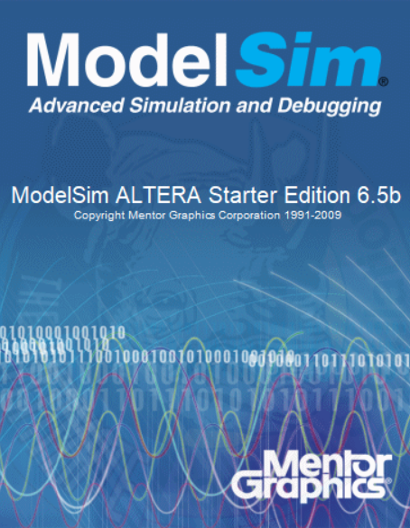

Рисунок 1.

1. Відкривається головне вікно програми (рис. 2).

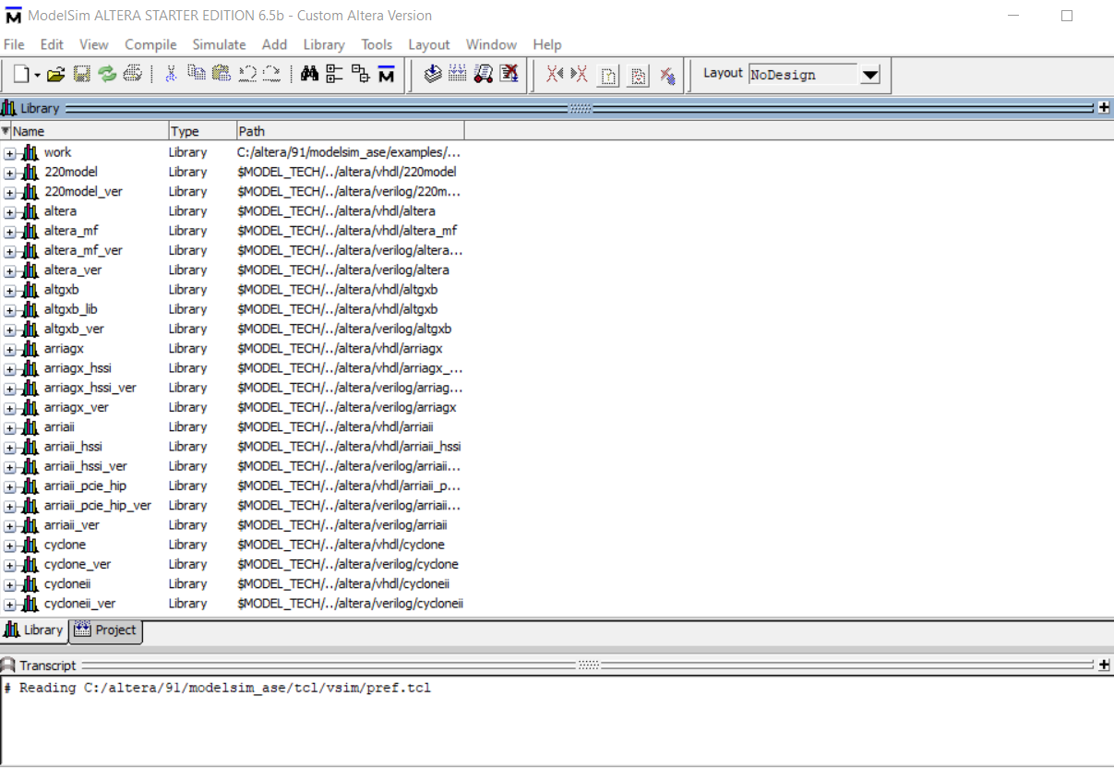

Рисунок 2.

1. Створюю новий проєкт (рис. 3).

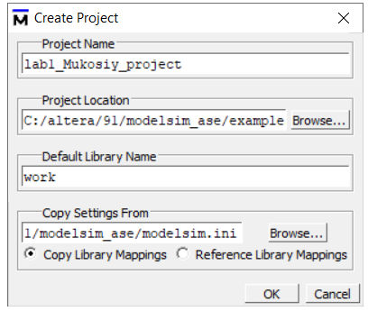

Рисунок 3.

1. Обираю команду Create New File, задаю йому ім’я та у вікні «Source» головного вікна та набираю код програми напівсуматора (рис. 4-5).

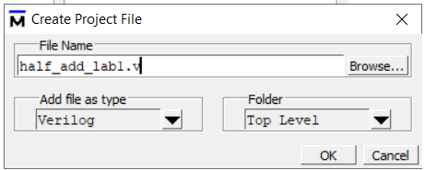

Рисунок 4.

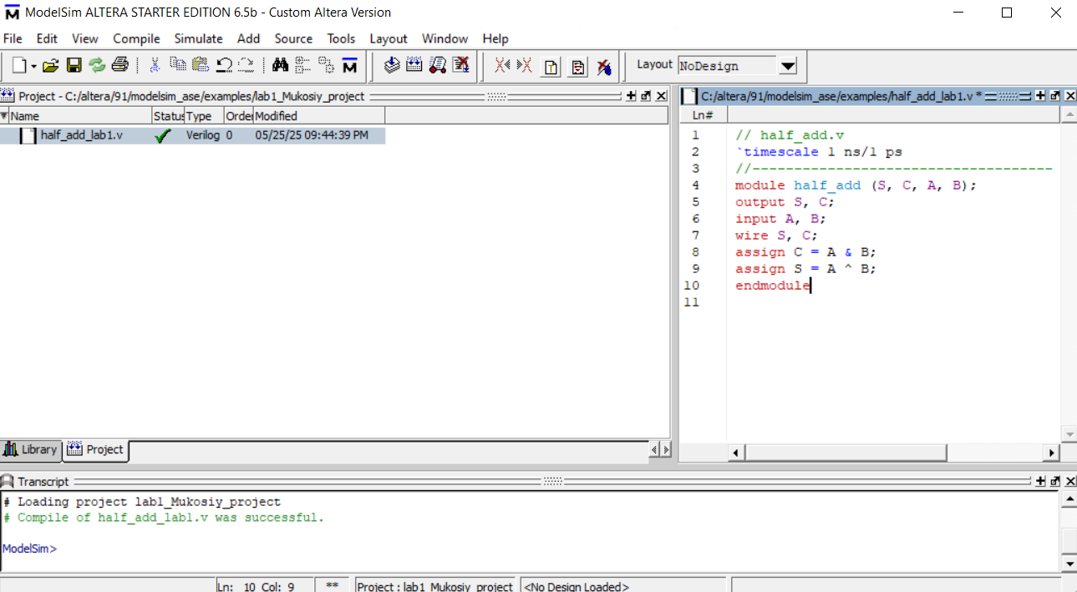

Рисунок 5.

1. Скомпілюю проєкт (рис. 6). Для цього вибираю у меню Compile команду Compile All.

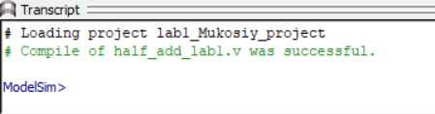

Рисунок 6.

1. Інформація про результат компіляції з'явиться у вікні повідомлень (Transcript). Якщо компіляція завершилася успішно, зміниться вигляд статусу біля імені файлу (рис. 7).



Рисунок 7.

1. Переходжу до режиму моделювання. Для цього в меню Simulate вибираю команду Start Simulation. У діалоговому вікні Start Simulation, що відкрилося, вказую файл верхнього рівня ієрархії для моделювання (файл half_add.v з робочої бібліотеки work, рис. 8).

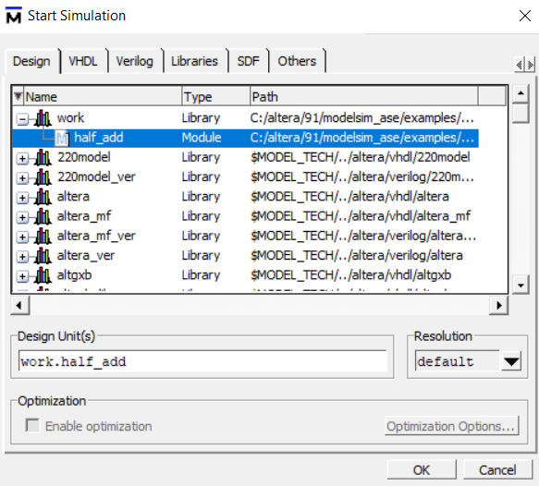

Рисунок 8.

1. На рис. 9 представлено зовнішній вигляд середовища ModelSim у режимі моделювання (рис. 9).

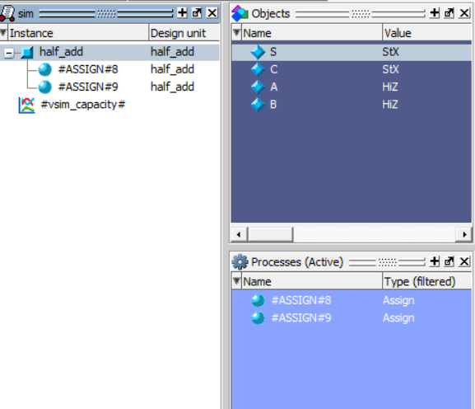

Рисунок 9.

1. Роблю вікно Object активним та додаю дані сигнали в окреме вікно для перегляду сигналів, які присутні в даному модулі (рис. 10).

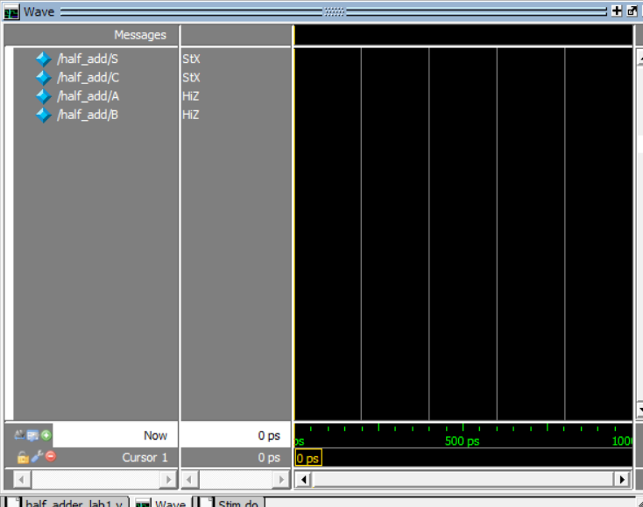

Рисунок 10.

1. Створюю файл із вхідними тестовими сигналами/стимулами (test-bench, рис. 11).

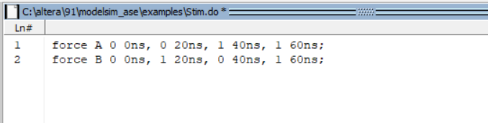

Рисунок 11.

1. Зберігаю його (рис. 12).

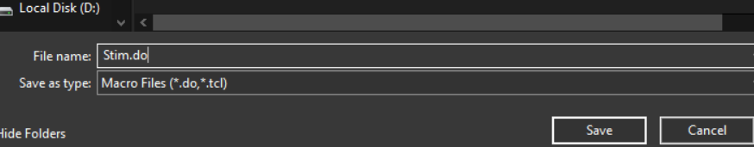

Рисунок 12.

1. Підключаю тестовий файл до проєкту в меню Tools, вибираючи команду TCL – Execute Macro та вказую файл Stim.do (рис. 13).

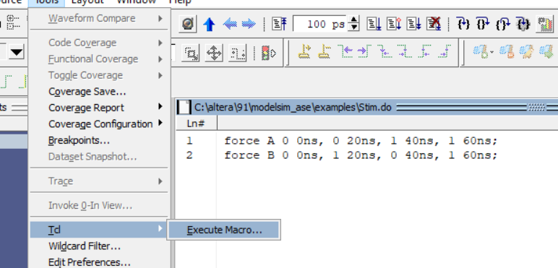

Рисунок 13.

1. Запускаю моделювання з меню Simulate командою Run – Run–All (рис. 14).

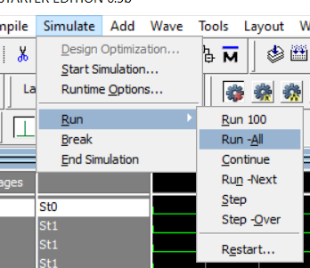

Рисунок 14.

1. Змінюю масштаб діаграми та переглядаю результат (рис. 15).

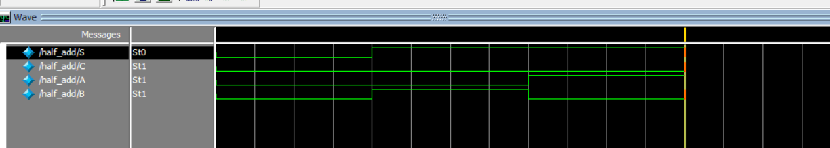

Рисунок 15.

**Самостійне завдання**

Змінюючи значення вхідних сигналів і часові параметри у файлі Stim.do, перевірити працездатність пристрою, що тестується.

1. Для виконання цього завдання створюю новий файл із вхідними тестовими сигналами/стимулами (test-bench, рис. 16). Змінюю значення вхідних сигналів (порядок) та часові параметри.

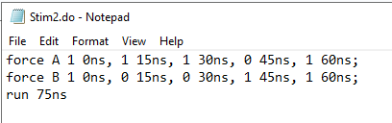

Рисунок 16.

1. Зберігаю файл (рис. 17).

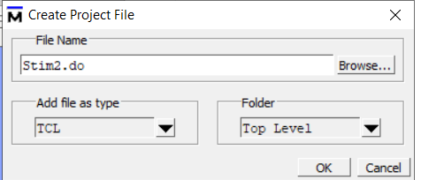

Рисунок 17.

1. Підключаю тестовий файл до проєкту в меню Tools, вибираючи команду TCL – Execute Macro та вказую файл Stim2.do (рис. 18).

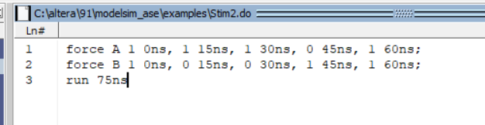

Рисунок 18.

1. Запускати моделювання з меню Simulate командою Run – Run–All уже не потрібно, оскільки запуск симуляції прописано у файлі (
2. Змінюю масштаб діаграми та переглядаю результат (рис. 19).

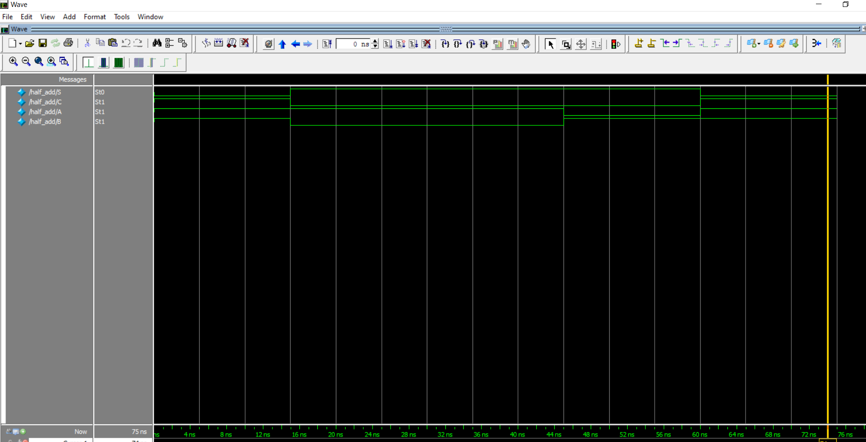

Рисунок 19.

Робота модуля напівсуматора була успішно перевірена. Усі комбінації вхідних сигналів дали очікувані результати на виходах S та C. Це підтверджує правильність функціональної реалізації модуля. Тестування за допомогою .do-файлу дозволило автоматизувати подачу сигналів і значно спростило процес перевірки.

# Висновки:

У ході виконання цієї лабораторної роботи було змодельовано та протестовано схему напівсуматора в середовищі ModelSim. Для перевірки працездатності пристрою був створений власний .do-файл зі зміненими вхідними сигналами та часовими параметрами. Результати моделювання підтвердили коректність роботи схеми: вихідні сигнали S (сума) та C (перенесення) відповідали очікуваним значенням для всіх перевірених комбінацій вхідних сигналів.

ПОСИЛАННЯ НА GITHUB: https://github.com/pudgekaba4ok/KS_LABS/tree/main/KS_3